**MODELO OSI**

El modelo Open Systems Interconnection (OSI) es un modelo conceptual creado por la organización para la Estandarización, el cual permite que diversos sistemas de comunicación se conectan usando protocolos estándar. En otras palabras, el OSI proporciona un estándar para que distintos sistemas de equipos pueden comunicarse entre si.

El modelo OSI se puede ver como un lenguaje universal para la conexión de las redes de equipos. Si basa en el concepto de dividir un sistema de comunicación en siete capas abstractas, cada una apilada sobre la anterior

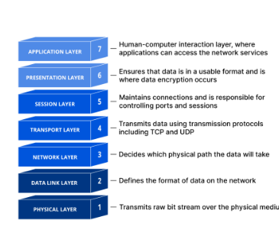

Cada capa del modelo OSI tiene una función especifica y se comunica con las capas superficies e inferiores. Los ataques DDOS se dirige a capas específicas de una conexión de red, los ataques a la capa de aplicaciones se dirigen a la capa7, mientras que los ataques a la capa de protocolo se dirigen a las capas 3 y 4.

**La importancia del modelo OSI:** este modelo sigue siendo muy útil para resolver problemas de red. Ya sea una persona que no puede lograr que su ordenador portátil se conecte a internet o a un sitio web que este caído para miles de usuarios, el modelo OSI puede ayudar a desintegrar el problema y aislar la fuente. Si el problema puede reducirse a una capa específica del modelo, se puede evitar muchos trabajos innecesario.

**Las 7 capas del modelo OSI:** las siete capas de abstracción del modelo OSI pueden definirse de la siguiente manera, en orden descendente:

**Capa de aplicación:** es la capa que interactúan directamente con los datos del usuario. Las aplicaciones de software, como navegador web y clientes de correo electrónico, depende de las capas de aplicación para iniciar comunicación. Sin embargo, debe quedar claro que las aplicaciones de software cliente no forman parte de la capa de aplicación; más bien, la capa de aplicaciones es responsable de los protocolos y manipulación de datos de los que dependen el software para presentar datos de los que dependen el software para presentar datos significativos al usuario.

Los protocolos de la capa de aplicación incluyen HTTP, así también SMTP (el Protocolo simple de transferencia por correo electrónico, uno de los protocolos que permiten las comunicaciones por correo electrónico).

**Capa de presentación:** es principalmente de preparar los datos para que los pueda usar la capa de aplicaciones; en otras palabras, la capa 6 hace que los datos se preparen para su consumo por las aplicaciones. La capa de presentación es responsable de la traducción, el cifrado y la compresión de los datos.

Dos dispositivos de comunicación que se conectan entre sí podrían estar usando distintos métodos de codificación, por lo que la capa 6 es la responsable de traducir los datos entrantes en una sintaxis que la capa de aplicación del dispositivo receptor puede comprender.

Si los dispositivos se comunican a través de una conexión cifrada, La capa 6 es responsable de añadir el cifrado en el extremo del emisor, así como de decodificar el cifrado en el extremo del receptor, para poder presentar a la capa de aplicación datos descifrado y legibles.

Después, la capa de presentación es también la cargada de comprimir los datos que recibe de la capa de aplicación antes de ser enviadas a la capa 5. Esto minimiza de la cantidad de datos que serán transferido.

**capa de sesión:** es la responsable de la apertura y cierre de comunicación entres dos dispositivos. Ese tiempo que transcurre entre la apertura de la comunicación y el cierre de esta se conoce como sesión. La capa de sesión garantiza que la sesión permanezca abierta el tiempo suficiente como para transferir todos los datos que se están intercambiando; tras esto, cerrara sin demora la sesión para evitar desperdicio de recursos. La capa de sesión también sincroniza transferencia de datos utilizados puntos de control. Por ejemplo, si un archivo de 100 megabytes está transfiriéndose, la capa de sesión podría fijar un punto de control cada 5 megabytes. En caso de desconexión o caída tras haberse transferido, por ejemplo, 52 megabytes, la sesión podría reiniciarse a partir del ultimo punto de control, con lo cual solo quedaría unos 50 megabytes pendiente de transmisión. Sin esos puntos de control, la transferencia en su totalidad tendría que reiniciarse desde cero.

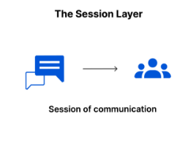

**CAPA DE TRANSPORTE:** la capa 4 es la responsable de las comunicaciones de extremo a extremo entre dos dispositivos. Esto aplica, antes de proceder a ejecutar el envió a la capa 3, tomar datos de la capa de sesión y fragmentarlos seguidamente en trozos más pequeños llamados segmentos. La capa de transporte del dispositivo receptor es la responsable luego de rearmar tales segmentos y construir con ellos datos que la capa de sesión pueda consumir.

La capa de transporte también es responsable del control de flujo y el control de errores. El control de flujo determina una velocidad óptica de transmisión para garantizar que un emisor con una conexión rápida no abrume a un receptor con una conexión lenta. La capa de transporte realiza un control de errores en el extremo receptor al garantizar que los datos recibidos estén completos y solicitar una retransmisión si no lo están.

Los protocolos de la capa de transporte incluyen en Protocolo de control de transmisión (TCP) y el User Datagrama Protocolo (UDP).

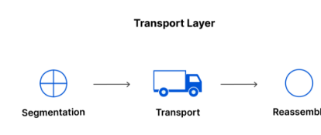

**CAPA DE RED:** la capa de red es responsable de facilitar la transferir de los datos entre dos redes diferencia. Si los dispositivos que se comunican se encuentran en la misma red, entonces la capa de red no es necesaria. Esta capa divide los segmentos de la capa de transporte en unidades mas pequeñas, llamadas paquetes, en el dispositivo del emisor, y vuelve a juntar estos paquetes en el dispositivos del receptor. La capa de red también busca la mejor ruta física para que los datos lleguen a su destino; esto se conoce como enrutamiento.

Los protocolos de la capa de red incluyen en la dirección IP, el Protocolo de mensaje de control de internet (ICMP), el protocolo de mensaje de grupo de internet (IGMP) y el paquete Ipsec.

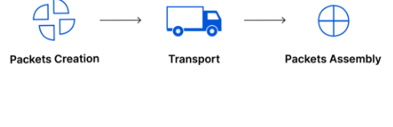

**CAPA DE ENLACE DE DATOS:** La capa de enlace de datos es muy similar a la capa de red, excepto que la capa de enlace de datos facilita la transferencia de datos entre dos dispositivos dentro la misma red. La capa de enlace de datos toma los paquetes de la capa de red y los divide en partes más pequeñas que se denominan tramas. Al igual que la capa de red, esta capa también es responsable del control de flujo y el control de errores en las comunicaciones dentro de la red (la capa de transporte solo realiza tareas de control de flujo y de control de errores para las comunicaciones dentro de la red).

